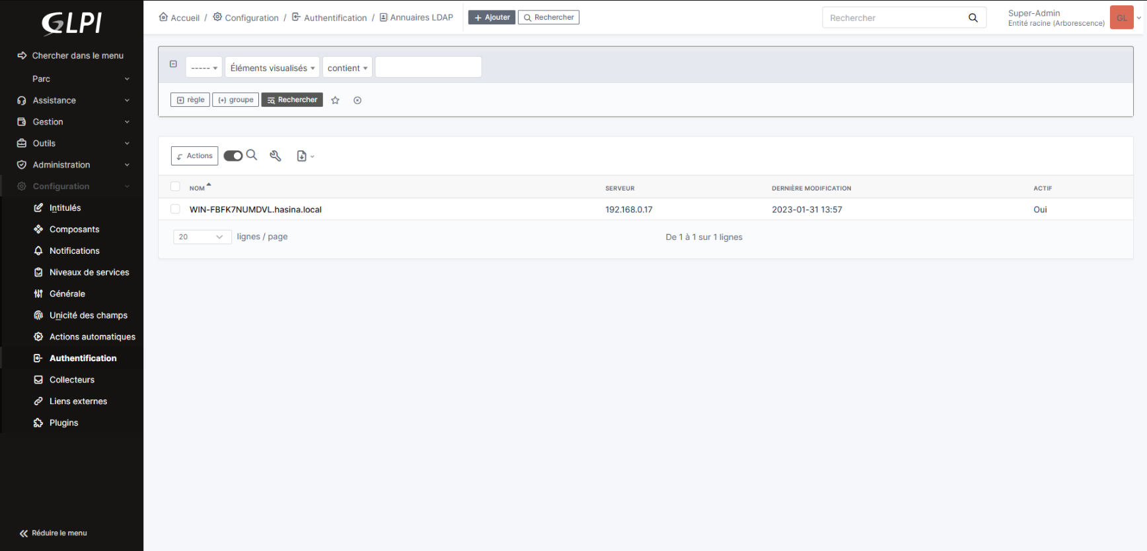Connectez-vous à GLPI avec un compte administrateur. Par défaut **glpi** / **glpi**. Rendez-vous dans le menu **Configuration** puis **Authentification** puis **Annuaire LDAP**.

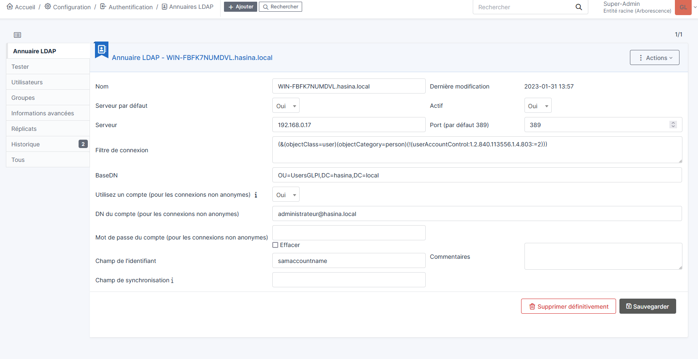Cliquez sur **Ajouter en haut**

**Remplir les informations ci-dessus pour que la connexion au serveur AD soit possible**

Les champs à compléter :

* **Nom :** Entrez un nom pour reconnaître le serveur
* **Serveur par défaut :** Oui
* **Actif** : permet d’activer / désactiver un serveur
* **Serveur** : Entrer l’adresse IP du serveur AD
* **Port** : Active Directory utilise le port 389 par défaut.
* **Filtre de connexion** : Condition permettant de filtrer la recherche des enregistrements :

**(&(objectClass=user)(objectCategory=person)(!(userAccountControl:1.2.840.113556.1.4.803:=2)))**

* **BaseDN** : emplacement de l’annuaire à partir duquel les recherches sont effectuées (**OU UserGLPI=, DC=local**, **DC= hasina** pour le domaine)
* **DN du compte** : compte à utiliser pour se connecter ici administrateur)
* **Mot de passe** : mot de passe associé au compte
* **Champ de l’identifiant** :  **samaccountname**
* **Commentaire** : Un commentaire.

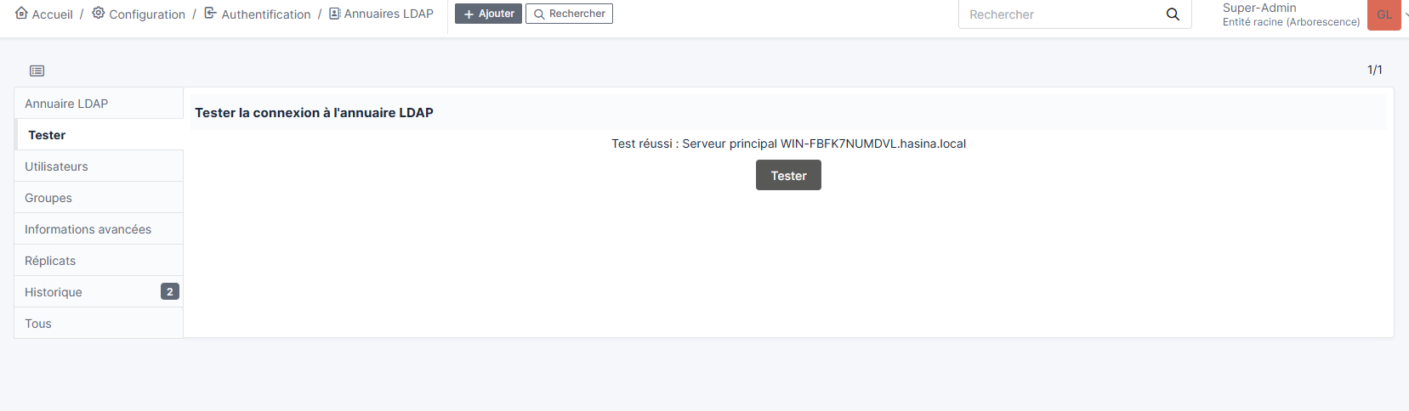

Dans l’onglet **Test**, s’assurer que la connexion à l’annuaire LDAP du serveur est bien réussie.

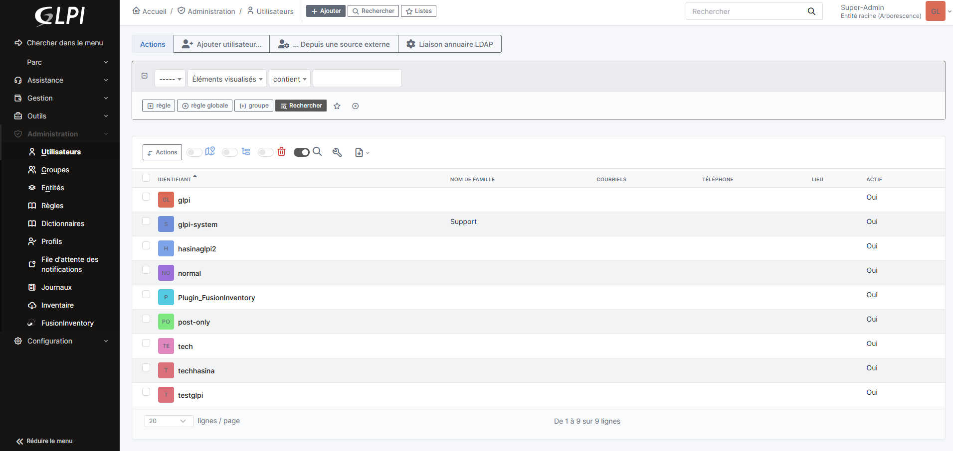

Dans l’onglet **Authentification > Utilisateurs** cliquez sur « **Liaison annuaire LDAP**» en haut

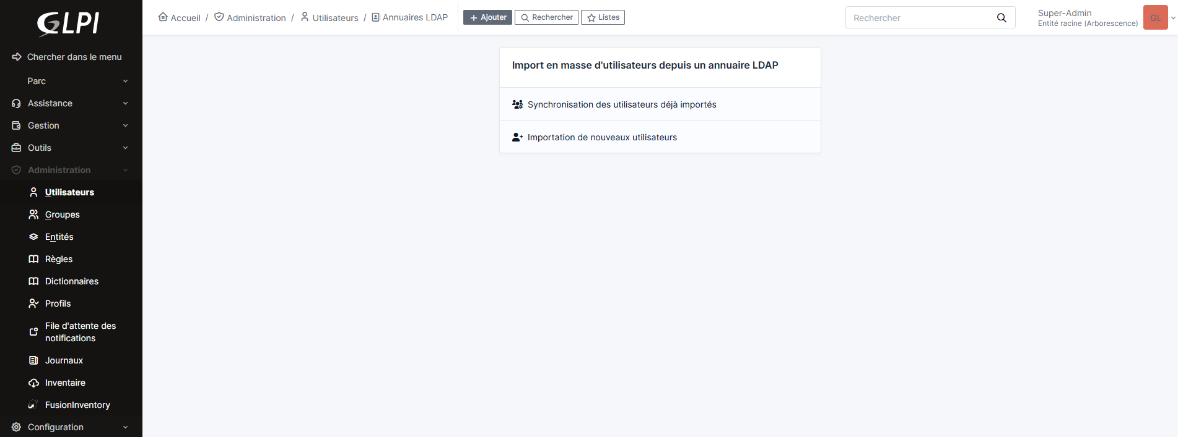

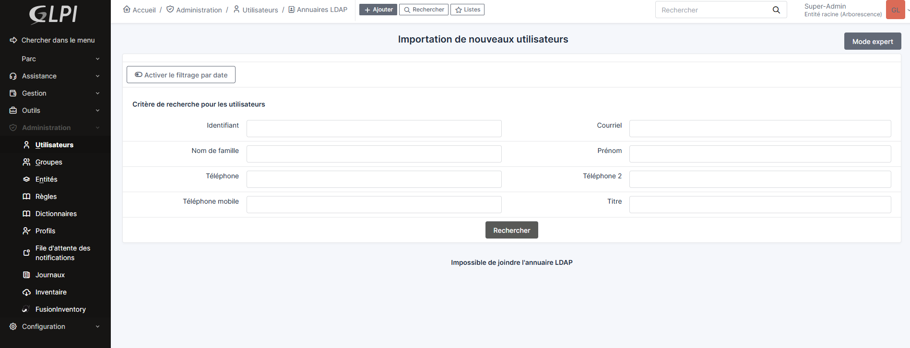Puis cliquez sur **Importation de nouveaux utilisateurs**

Puis cliquez sur le bouton **Rechercher**, les utilisateurs créés sur le serveur AD seront visibles.

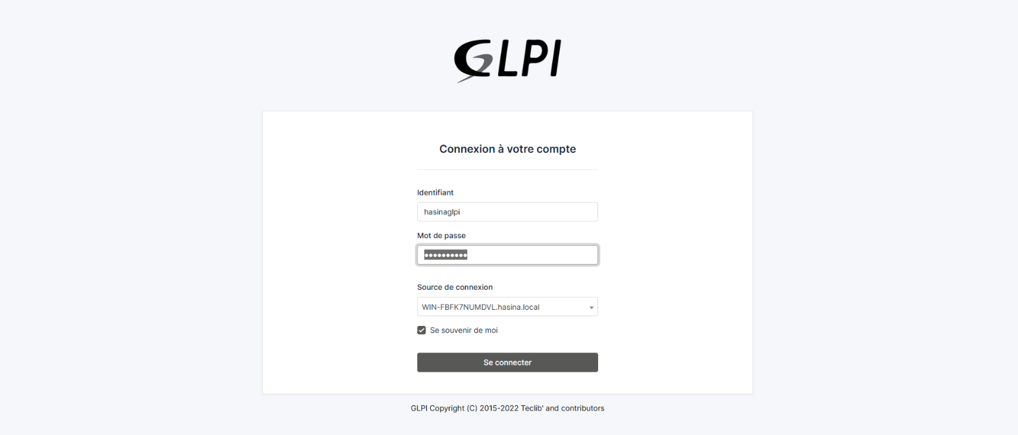

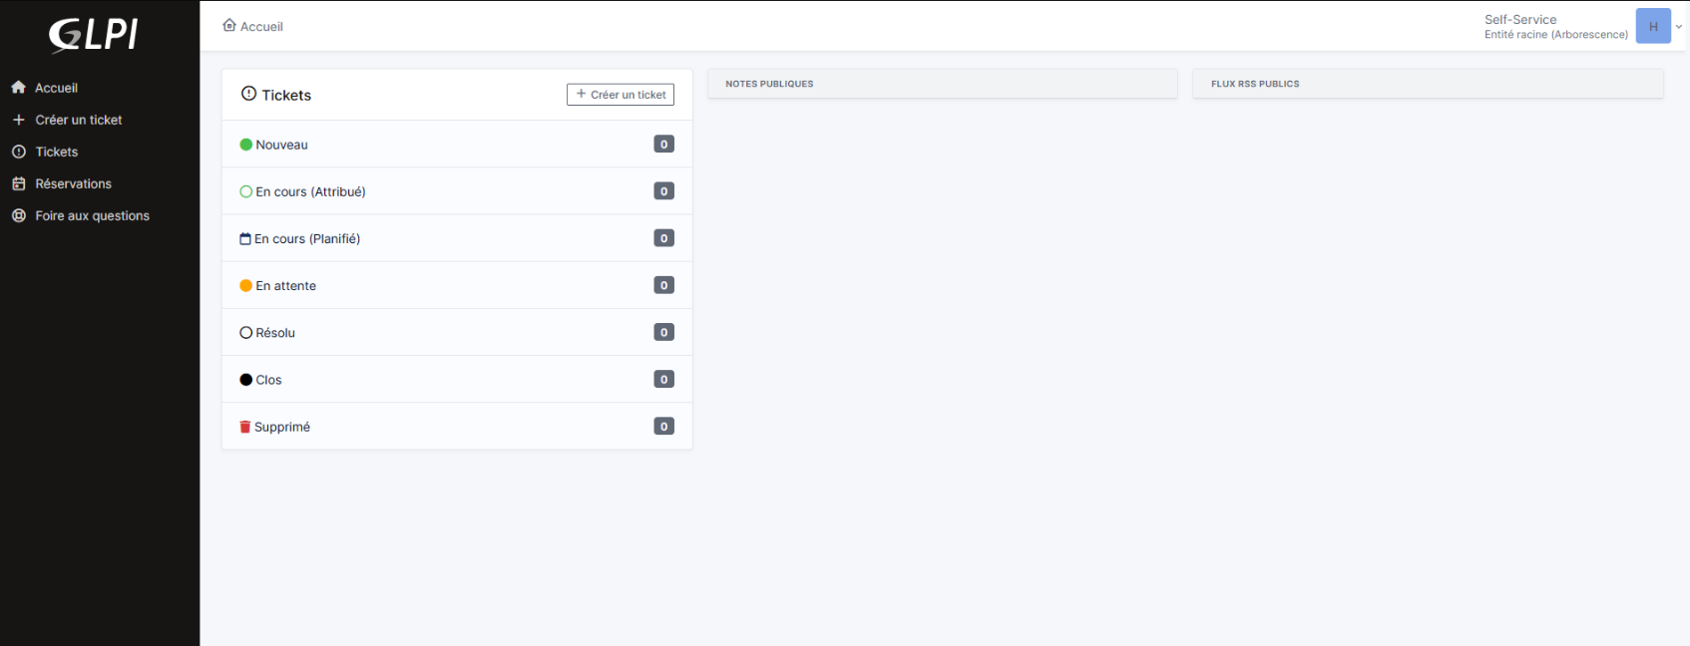En se déconnectant, nous pouvons alors nous connecter avec les **identifiants et mot de passe de l’utilisateur** du serveur AD. En choisissant la **source de connexion,** ici notre serveur.

Voici l’interface qu’aura le nouvel utilisateur.